**Начало работы.**

Открываем программу Hardload.exe с помощью двойного клика левой кнопки мыши на файл, либо с помощью одного клика правой кнопкой мыши= вывод меню файла и выбора функции «открыть». Программа загрузится. Внешний вид программы смотрите ниже.

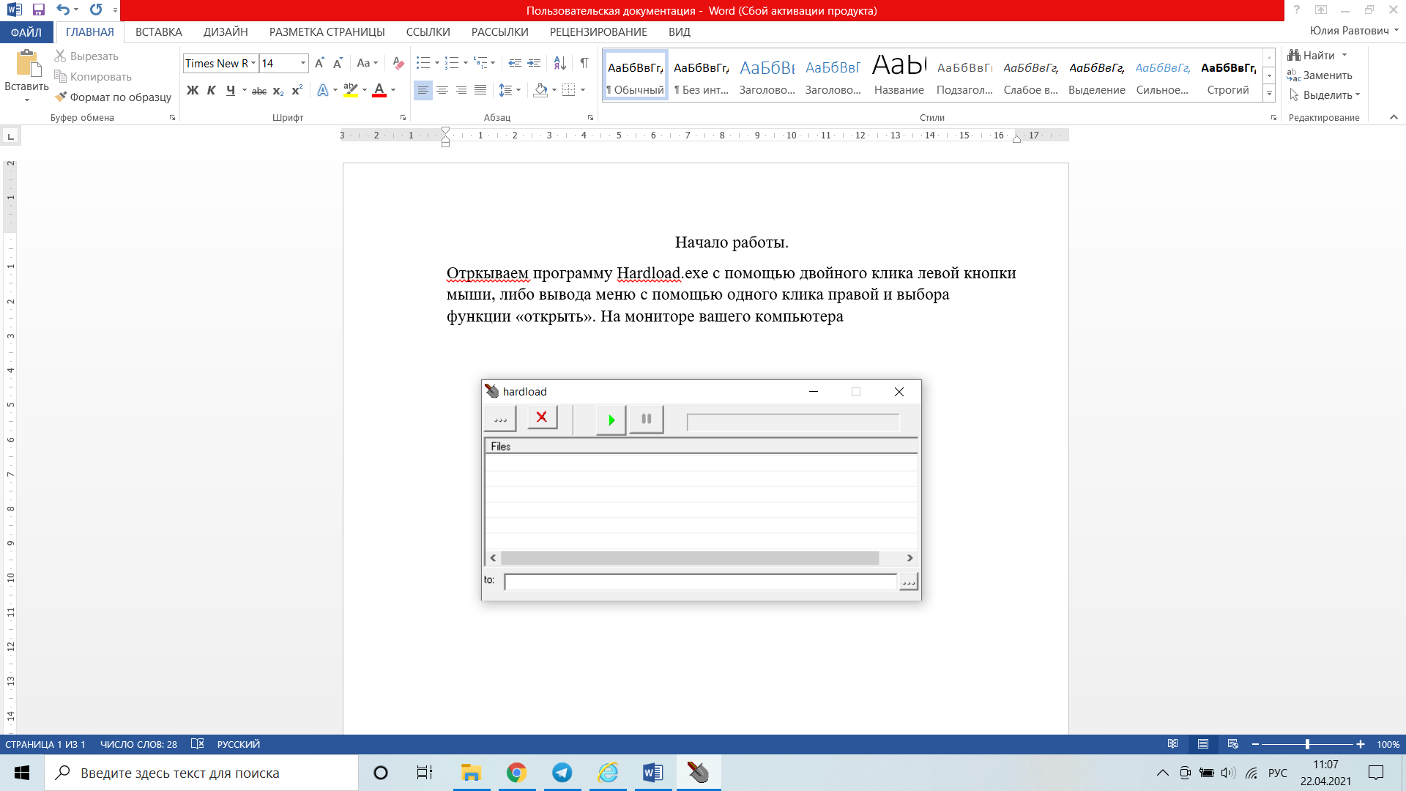

**Знакомство с внешним видом программы и её функциями.**

Программа имеет 5 активных кнопок и поле со списком файлов.

Кнопки «…», «крестик», «треугольник play», «пауза» - в верхней строке слева и ещё одна кнопка «…» располагается в нижней строке справа. А также и стандартные функции «свернуть» и «закрыть» в верхней строке справа.

Расшифровка условных обозначений кнопок:



- Найти и добавить файл в список



- Удалить выделенные файлы из списка



- Начать грузить



- Остановить грузить



- Выбрать папку, куда писать файлы

**Назначение программы**

Программа предназначена для копирования файлов разных форматов из одного каталога в другой

**Условия использования**

Программа предназначена для использования на ПК. Требований к операционной системе нет. Требует 32кб свободного места на диске

**Технология работы с программой**

Для того, чтобы скопировать файл необходимо:

1) нажать на кнопку (найти и добавить файл в список)

Откроется окно обзора файлов вашего компьютера.

Выбираем необходимый для копирования файл. Двойным нажатием мыши добавляем файл в программу

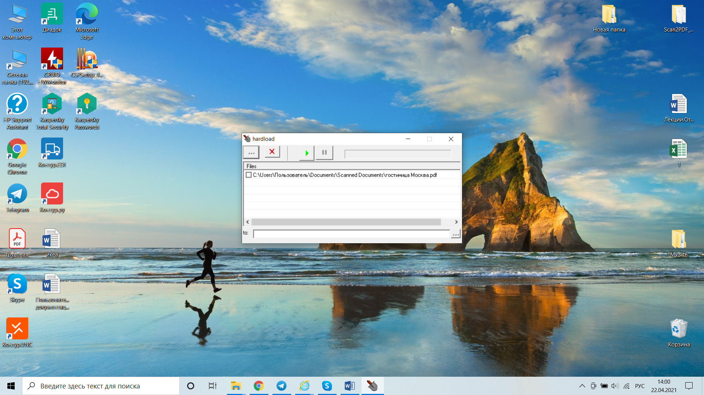

Файл в программе, готов к копированию

2) Далее необходимо выбрать директорию\каталог, куда необходимо скопировать файл, для этого нажимаем на кнопку, (выбрать папку, куда писать файлы),

расположенную в нижнем правом углу программы.

Откроется окно выбора папки на вашем компьютере. Выбираем нужную папку, например «рабочий стол» и нажимаем ОК.

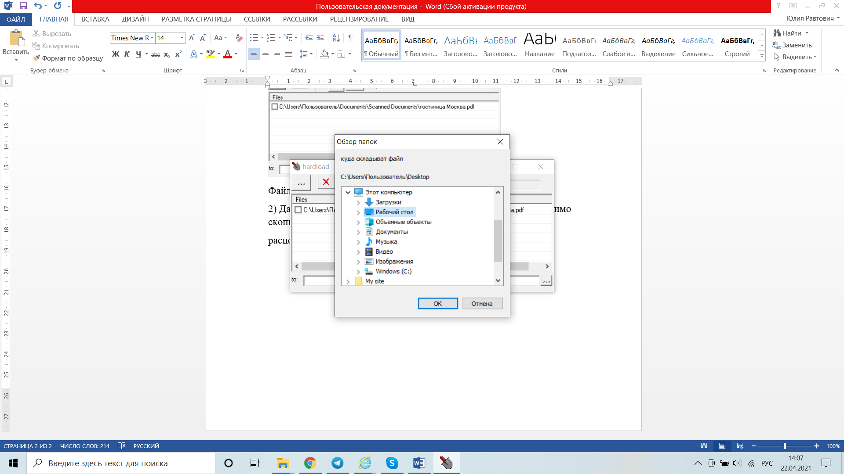

3) В списке файлов нажинаем на квадратик справа от названия файла, чтобы отметить его галочкой

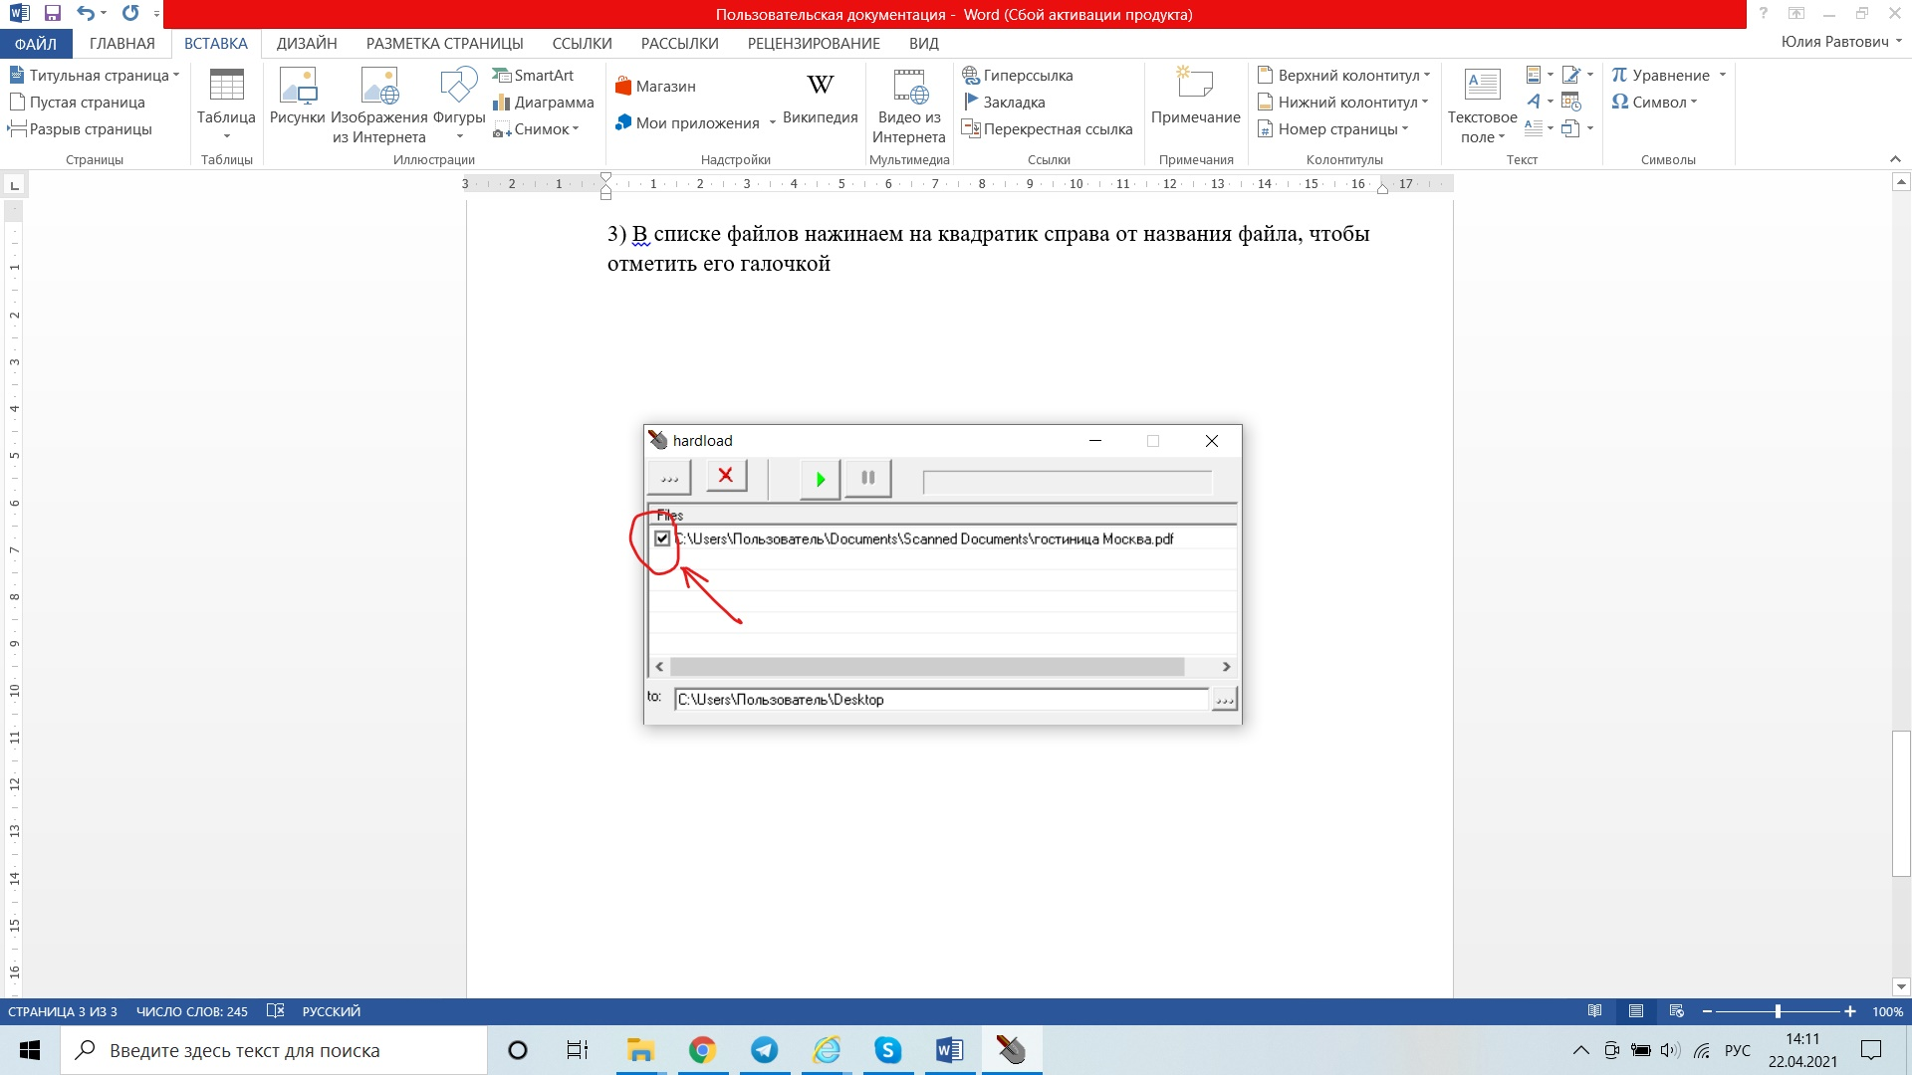



4) И нажимаем на кнопку (начать грузить). Через несколько

Секунд (в зависимости от размера) файл будет успешно загружен.

**Удаление файлов из списка**

1) Нажимаем на строчку с файлом, который нужно удалить, строчка выделится синим цветом

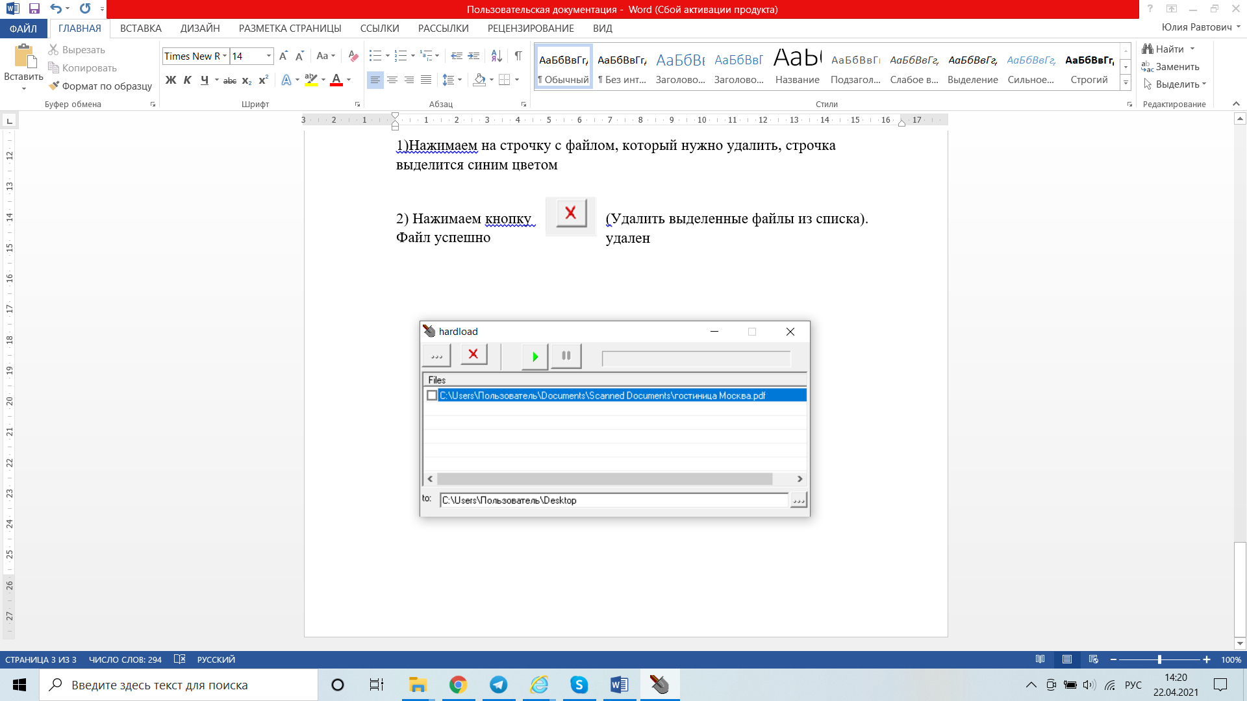



2) Нажимаем кнопку (Удалить выделенные файлы из списка).

Файл успешно удален.

**Дополнительные функции**



Программа оснащена специально кнопкой (остановить грузить).

С помощью нажатия на эту кнопку в любой момент, при необходимости, процесс копирования может быть остановлен.

**Ограничения**

1. Программа не поддерживает функцию одновременного добавления нескольких файлов. Каждый файл добавляется отдельно

2. Программа не поддерживает функцию удаления нескольких файлов одновременно

3. Ограничения по размеру файлов, не копирует файл более 10гб